HERRAMIENTAS DE PROGRAMACIÓN MÓVIL I
Entrega 2 — Semana 5
DailySync
Planificador y asistente de rutina diaria para Android
Grupo G8-HPMB02
Docente: Víctor Fabián Castro Pérez
Integrantes
Soto Reyes Jorge Adrian
Jhonathan Alarcon Parra
Perez Hernandez Alvaro
Jeison Arevalo Mora
Institución Universitaria Politécnico Grancolombiano
Septiembre de 2026

1. Enlaces de la entrega
Esta segunda entrega actualiza el documento de la Entrega 1 y agrega los tres elementos solicitados en el Anuncio 06: el enlace al repositorio de GitHub, el mockup actualizado y la APK con las funciones desarrolladas hasta el momento.
Tabla 1
Elementos entregados
Elemento | Ubicación
Repositorio en GitHub | PEGAR AQUÍ EL ENLACE DEL REPOSITORIO
APK (versión 0.2.0) | Carpeta apk/ del repositorio, archivo DailySync-entrega2.apk, y sección Releases de GitHub.
Mockup actualizado | Sección 8 de este documento (figuras 3 a 5).
Enlace de la Entrega 1 | Si la Entrega 1 se envió en línea, pegar aquí el mismo enlace

2. Cambios respecto a la Entrega 1
Durante la revisión de la Entrega 1 se encontraron diferencias entre el documento, los diagramas y el mockup. La tabla 2 resume las correcciones hechas para que los tres artefactos describan la misma aplicación.
Tabla 2
Resumen de cambios
Cambio | Motivo
Se eliminaron el inicio de sesión, el registro y la recuperación de contraseña. | No existía un requerimiento funcional que los pidiera, y RNF-04 establece que todos los datos se guardan localmente en el dispositivo. El perfil se crea la primera vez que se abre la aplicación.
Se rehízo el mockup: cada pantalla se muestra dentro del panel derecho, con el menú siempre visible a la izquierda. | En la versión anterior solo la pantalla principal mostraba los dos fragmentos; las demás aparecían a pantalla completa, lo que contradecía RF-03.
Se unificó el menú en ocho opciones: Perfil, Actividades, Alarmas, Compras, Salud (condicional), Multimedia, Web y Botones. | El mockup anterior mostraba opciones distintas (Inicio, Calendario, Bienestar, Configuración) y omitía Alarmas, Multimedia, Web y Botones.
Se agregó RF-09 (Panel de botones). | El panel aparecía en la tabla de fragmentos, pero no estaba definido como requerimiento.
Se corrigió el diagrama de casos de uso. | Registrarse y Recuperar contraseña estaban como «include» de Iniciar sesión, y Filtrar por fecha como «include» cuando es opcional. Se agregaron los actores secundarios Sistema Android y App externa.
Se corrigió el diagrama de clases. | Se reemplazó NavController por FragmentTransaction.replace(), que es lo que describe el documento. Se agregaron la interfaz de comunicación, los fragmentos Multimedia, Web y Botones, y la clase LocalRepository. Se eliminaron NotificacionesFragment (sin opción de menú) y la composición incorrecta entre ContentFragment y Usuario.

3. Descripción general
DailySync es una aplicación nativa para Android, escrita en Java, que reúne en un solo lugar las actividades diarias de una persona: tareas, rutinas de ejercicio, eventos, alarmas, lista de compras y seguimiento de bienestar. Su objetivo es evitar que el usuario tenga que repartir esta información entre varias aplicaciones de notas, alarmas y calendarios.
La interfaz sigue el lineamiento del módulo: una sola actividad principal (MainActivity) contiene dos fragmentos al mismo tiempo. A la izquierda, MenuFragment muestra las opciones de navegación; a la derecha, un contenedor (FrameLayout) muestra el fragmento de la opción elegida. Cambiar de opción reemplaza solo el fragmento derecho mediante FragmentTransaction.replace(), sin recrear la actividad ni el menú.
Al abrir la aplicación por primera vez, el usuario crea su perfil (apodo, fecha de nacimiento, avatar y género). Si el género registrado es femenino, el menú agrega la opción Salud, que permite llevar el registro del ciclo menstrual. Toda la información se guarda en el almacenamiento interno del dispositivo.

3.1 Objetivo general
Desarrollar una aplicación móvil nativa para Android que ayude a planificar el día y dar seguimiento a hábitos de productividad y bienestar, usando una arquitectura de dos fragmentos concurrentes comunicados a través de la actividad principal.

3.2 Objetivos específicos
- Construir la pantalla principal con un fragmento de menú a la izquierda y un fragmento de contenido dinámico a la derecha.
- Implementar el perfil de usuario con selección de avatar y un menú que se adapta según el género registrado.
- Desarrollar la gestión de actividades diarias (tareas, rutinas y eventos) con listas de verificación agrupadas por fecha.
- Implementar una lista de compras que acepte texto, fotos de la cámara o la galería y contenido compartido desde otras aplicaciones.
- Programar alarmas y notificaciones con los servicios del sistema operativo Android.
- Documentar el sistema con requerimientos, diagramas UML y un mockup coherentes entre sí.

4. Requerimientos

4.1 Requerimientos funcionales
Tabla 3
Requerimientos funcionales
Código | Requerimiento | Descripción | Prioridad
RF-01 | Configuración del perfil | Registrar y editar apodo, fecha de nacimiento, género y avatar (predeterminado o desde la galería). | Alta
RF-02 | Menú adaptable | Si el género del perfil es femenino, el menú izquierdo agrega la opción Salud (registro del ciclo menstrual); si no, la oculta. | Alta
RF-03 | Navegación con dos fragmentos | El menú (izquierda) y el contenido (derecha) permanecen visibles al mismo tiempo. Elegir una opción reemplaza solo el fragmento derecho con replace(), sin destruir el menú. | Alta
RF-04 | Actividades y rutinas | Crear, listar, marcar como completadas y filtrar por tipo o fecha las tareas, rutinas y eventos, agrupados por día. | Alta
RF-05 | Alarmas y recordatorios | Programar alarmas por hora y días de la semana, activarlas o desactivarlas y mostrar una notificación al dispararse. | Media
RF-06 | Lista de compras multimodal | Agregar productos por texto y asociarles una foto tomada con la cámara, elegida de la galería o recibida desde otra aplicación (ACTION_SEND). | Media
RF-07 | Multimedia | Mostrar una galería de imágenes con descripción al tocarlas y reproducir videos con controles de reproducción. | Media
RF-08 | Explorador web | Cargar en un WebView la URL que escriba el usuario, sin salir de la aplicación. | Baja
RF-09 | Panel de botones | Mostrar distintos estilos de botones de Material Design (Button, Outlined, Toggle, Chip, Switch y FAB) que responden a eventos de clic. | Baja

4.2 Requerimientos no funcionales
Tabla 4
Requerimientos no funcionales
Código | Criterio | Descripción
RNF-01 | Plataforma | Desarrollo nativo en Java con Android Studio. SDK mínimo 26 (Android 8.0) y SDK objetivo 35 o superior.
RNF-02 | Rendimiento | El cambio de fragmento en el panel derecho no debe tardar más de 250 ms en un dispositivo de gama media.
RNF-03 | Diseño adaptable | La aplicación se diseña en orientación vertical. La pantalla principal usa un LinearLayout horizontal con pesos 35/65 entre el menú y el contenido; si el teléfono se gira, se usa un layout alternativo con pesos 30/70.
RNF-04 | Privacidad | El perfil, las fotos y los registros de salud se guardan solo en el almacenamiento interno de la aplicación (SharedPreferences y archivos internos). No se envían a servidores.
RNF-05 | Usabilidad | La interfaz sigue las pautas de Material Design y da respuesta visual inmediata a cada acción (marcar tareas, elegir opciones del menú y cargar imágenes).
RNF-06 | Permisos | Los permisos sensibles (cámara y notificaciones) se solicitan en tiempo de ejecución, solo cuando el usuario usa la función que los requiere.

5. Diagrama de casos de uso
El actor principal es el Usuario, que interactúa con los nueve casos de uso principales, uno por cada opción del menú. Hay dos actores secundarios: el Sistema Android, que dispara las notificaciones de las alarmas mediante AlarmManager, y la App externa, que envía contenido compartido a la lista de compras.
Las relaciones «include» indican pasos que siempre ocurren dentro del caso de uso base (por ejemplo, programar una alarma siempre incluye mostrar la notificación). Las relaciones «extend» indican comportamientos opcionales o condicionales, como adjuntar una foto o mostrar la opción Salud cuando el género es femenino.
Figura 1
Diagrama de casos de uso de DailySync
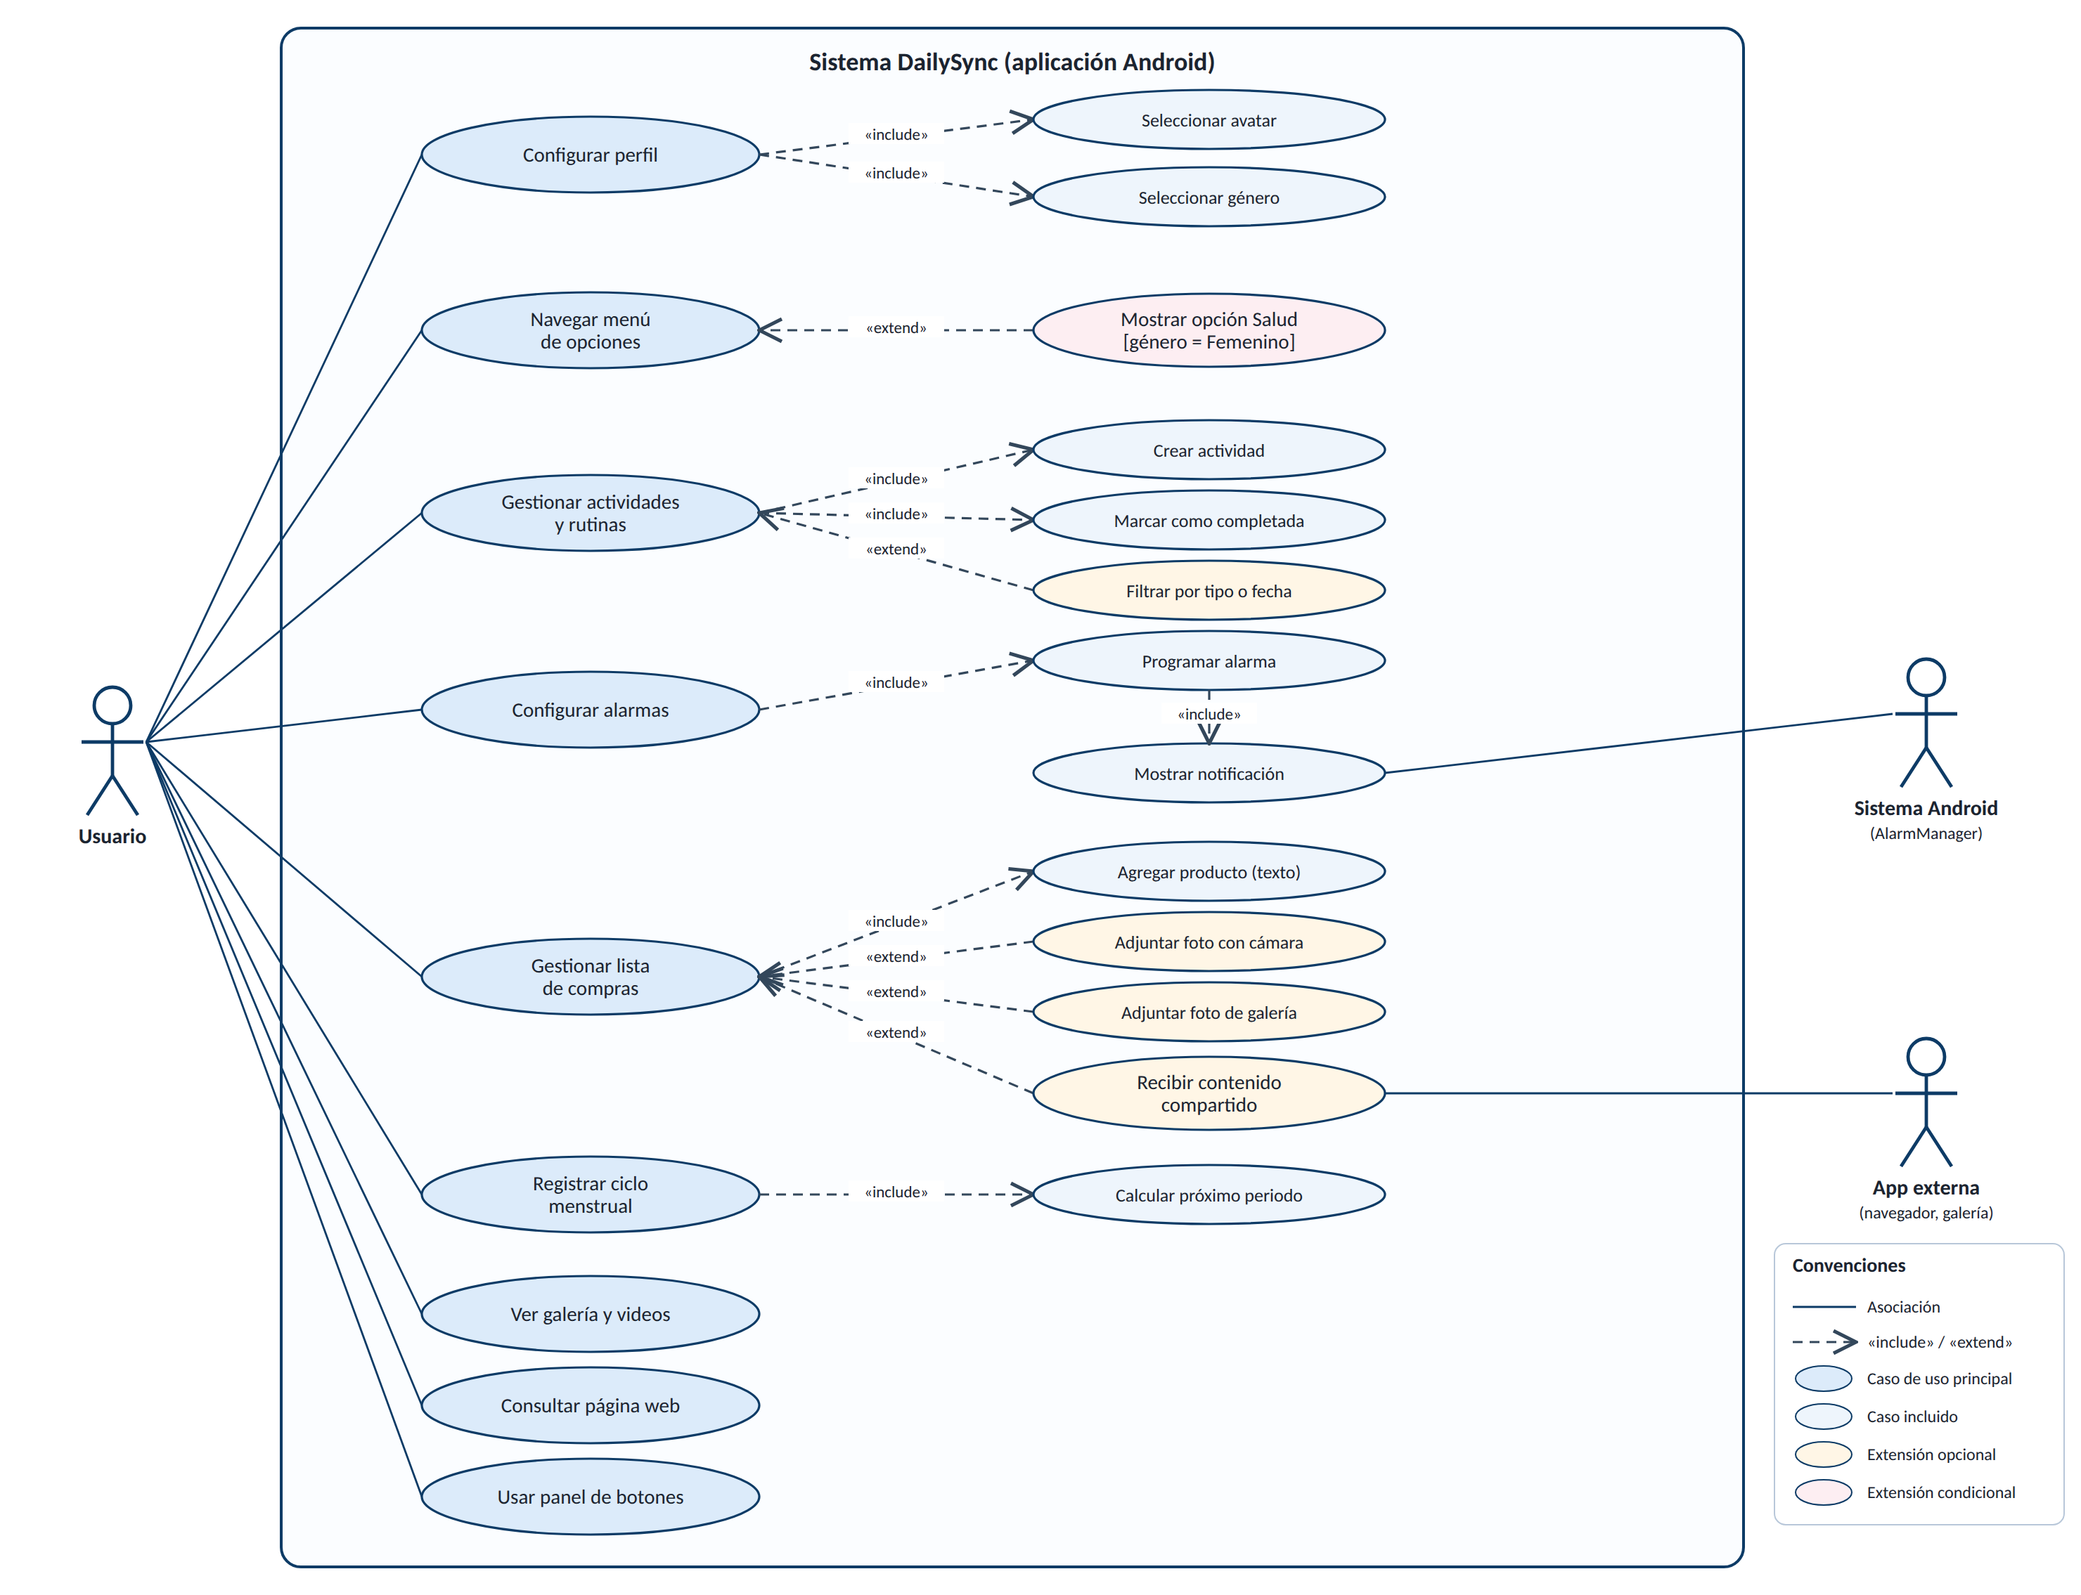
Nota. Elaboración propia.

6. Diagrama de clases
Figura 2
Diagrama de clases de DailySync
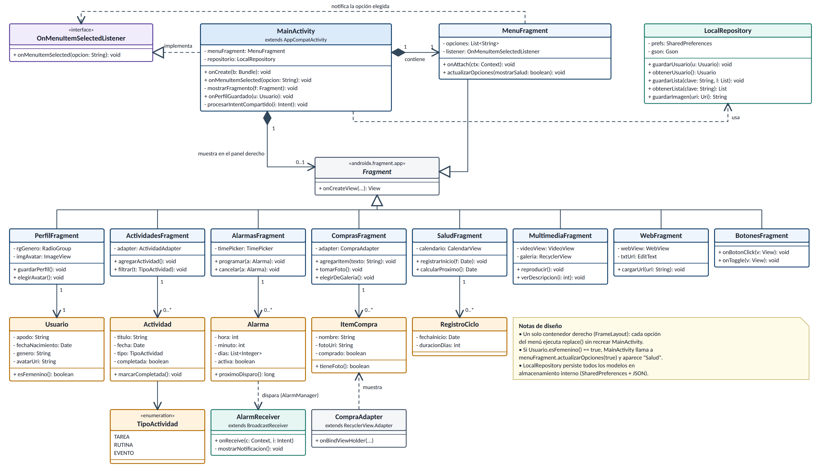
Nota. Elaboración propia. Las clases en azul claro son fragmentos; en naranja, modelos de datos; en verde, clases de soporte.

El diagrama se organiza en cuatro niveles:
- Actividad y comunicación. MainActivity contiene al MenuFragment e implementa la interfaz OnMenuItemSelectedListener. El menú no conoce a los demás fragmentos: solo notifica la opción elegida a la actividad, y ella decide qué fragmento mostrar a la derecha. Esta es la forma recomendada de comunicar fragmentos en Android.
- Fragmentos de contenido. Los ocho fragmentos heredan de androidx.fragment.app.Fragment. En cada momento solo uno está en el panel derecho.
- Modelos. Usuario, Actividad, Alarma, ItemCompra y RegistroCiclo guardan los datos de cada módulo. TipoActividad distingue tareas, rutinas y eventos dentro de una sola lista.
- Soporte. LocalRepository guarda y lee los modelos en SharedPreferences como JSON (con Gson). AlarmReceiver recibe el aviso de AlarmManager y muestra la notificación.

7. Arquitectura de fragmentos
La tabla 5 relaciona cada opción del menú con el fragmento que se carga en el panel derecho.
Tabla 5
Opciones del menú y fragmentos
Opción del menú | Fragmento | Contenido del panel derecho
Perfil | PerfilFragment | Avatar (predeterminado o de la galería), apodo, fecha de nacimiento con DatePicker y género con RadioGroup.
Actividades | ActividadesFragment | RecyclerView agrupado por día con CheckBox, filtros por tipo (Chips) y botón flotante para agregar.
Alarmas | AlarmasFragment | Lista de alarmas con Switch para activarlas y TimePicker para crear o editar.
Compras | ComprasFragment | Campo de texto, botones de cámara y galería, y lista con miniatura de la foto y estado comprado/pendiente.
Salud (condicional) | SaludFragment | Calendario del ciclo, día actual del ciclo y fecha estimada del próximo periodo.
Multimedia | MultimediaFragment | VideoView con MediaController y galería de imágenes que muestra la descripción al tocarlas.
Web | WebFragment | EditText para la URL, botón Ir y WebView embebido.
Botones | BotonesFragment | Button, OutlinedButton, MaterialButtonToggleGroup, Chip, Switch y FAB; cada uno muestra un Snackbar al usarlo.

7.1 Layout principal
El archivo activity_main.xml divide la pantalla con pesos 35/65 para la orientación vertical. Para la orientación horizontal se agrega un recurso alternativo en layout-land con pesos 30/70.
<LinearLayout xmlns:android="http://schemas.android.com/apk/res/android"
android:layout_width="match_parent"
android:layout_height="match_parent"
android:orientation="horizontal">

<androidx.fragment.app.FragmentContainerView
android:id="@+id/menu_container"
android:name="co.edu.poli.dailysync.ui.MenuFragment"
android:layout_width="0dp"
android:layout_height="match_parent"
android:layout_weight="35" />

<FrameLayout
android:id="@+id/content_container"
android:layout_width="0dp"
android:layout_height="match_parent"
android:layout_weight="65" />
</LinearLayout>

7.2 Comunicación entre fragmentos
El flujo cuando el usuario toca una opción del menú es el siguiente:
- MenuFragment recibe el clic y llama a listener.onMenuItemSelected(opcion).
- MainActivity, que implementa la interfaz, crea el fragmento correspondiente.
- MainActivity ejecuta replace() sobre content_container. El menú no se recrea.
- Cuando se guarda el perfil, MainActivity revisa usuario.esFemenino() y llama a menuFragment.actualizarOpciones(true/false) para mostrar u ocultar Salud.
public class MainActivity extends AppCompatActivity
implements OnMenuItemSelectedListener {

@Override
public void onMenuItemSelected(String opcion) {
Fragment destino;
switch (opcion) {
case "Perfil": destino = new PerfilFragment(); break;
case "Actividades": destino = new ActividadesFragment(); break;
case "Salud": destino = new SaludFragment(); break;
// ... resto de opciones
default: destino = new PerfilFragment();
}
getSupportFragmentManager().beginTransaction()
.replace(R.id.content_container, destino)
.commit();
}
}

8. Mockup actualizado
El mockup muestra las pantallas en orientación vertical, dentro de la misma actividad: el menú ocupa el 35 % izquierdo y el contenido el 65 % derecho. La opción activa se resalta en naranja y, debajo del título de cada pantalla, aparece el nombre del fragmento que se carga, para relacionar el mockup con el diagrama de clases.
Figura 3
Perfil y menú adaptable, y actividades
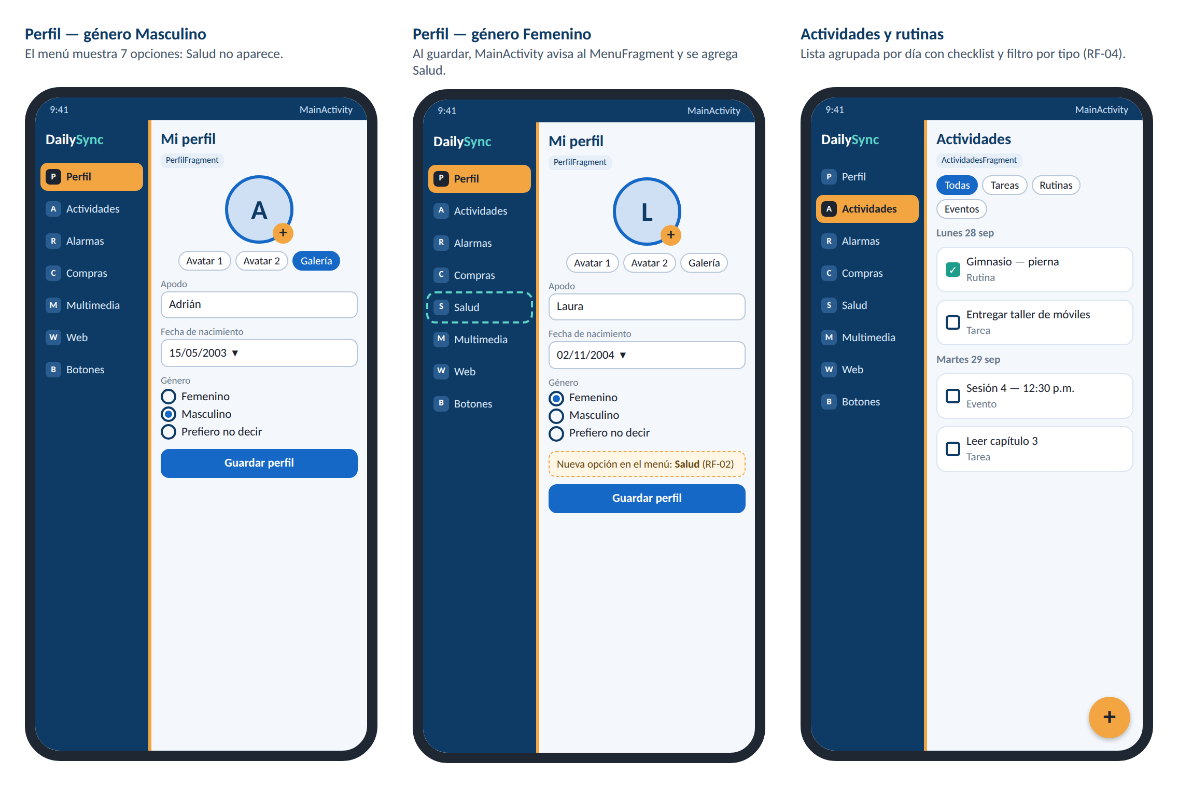
Nota. Las dos primeras pantallas muestran el RF-02: con género Masculino el menú tiene siete opciones; al guardar con género Femenino aparece la opción Salud (resaltada con borde punteado).
Figura 4
Alarmas, lista de compras y salud
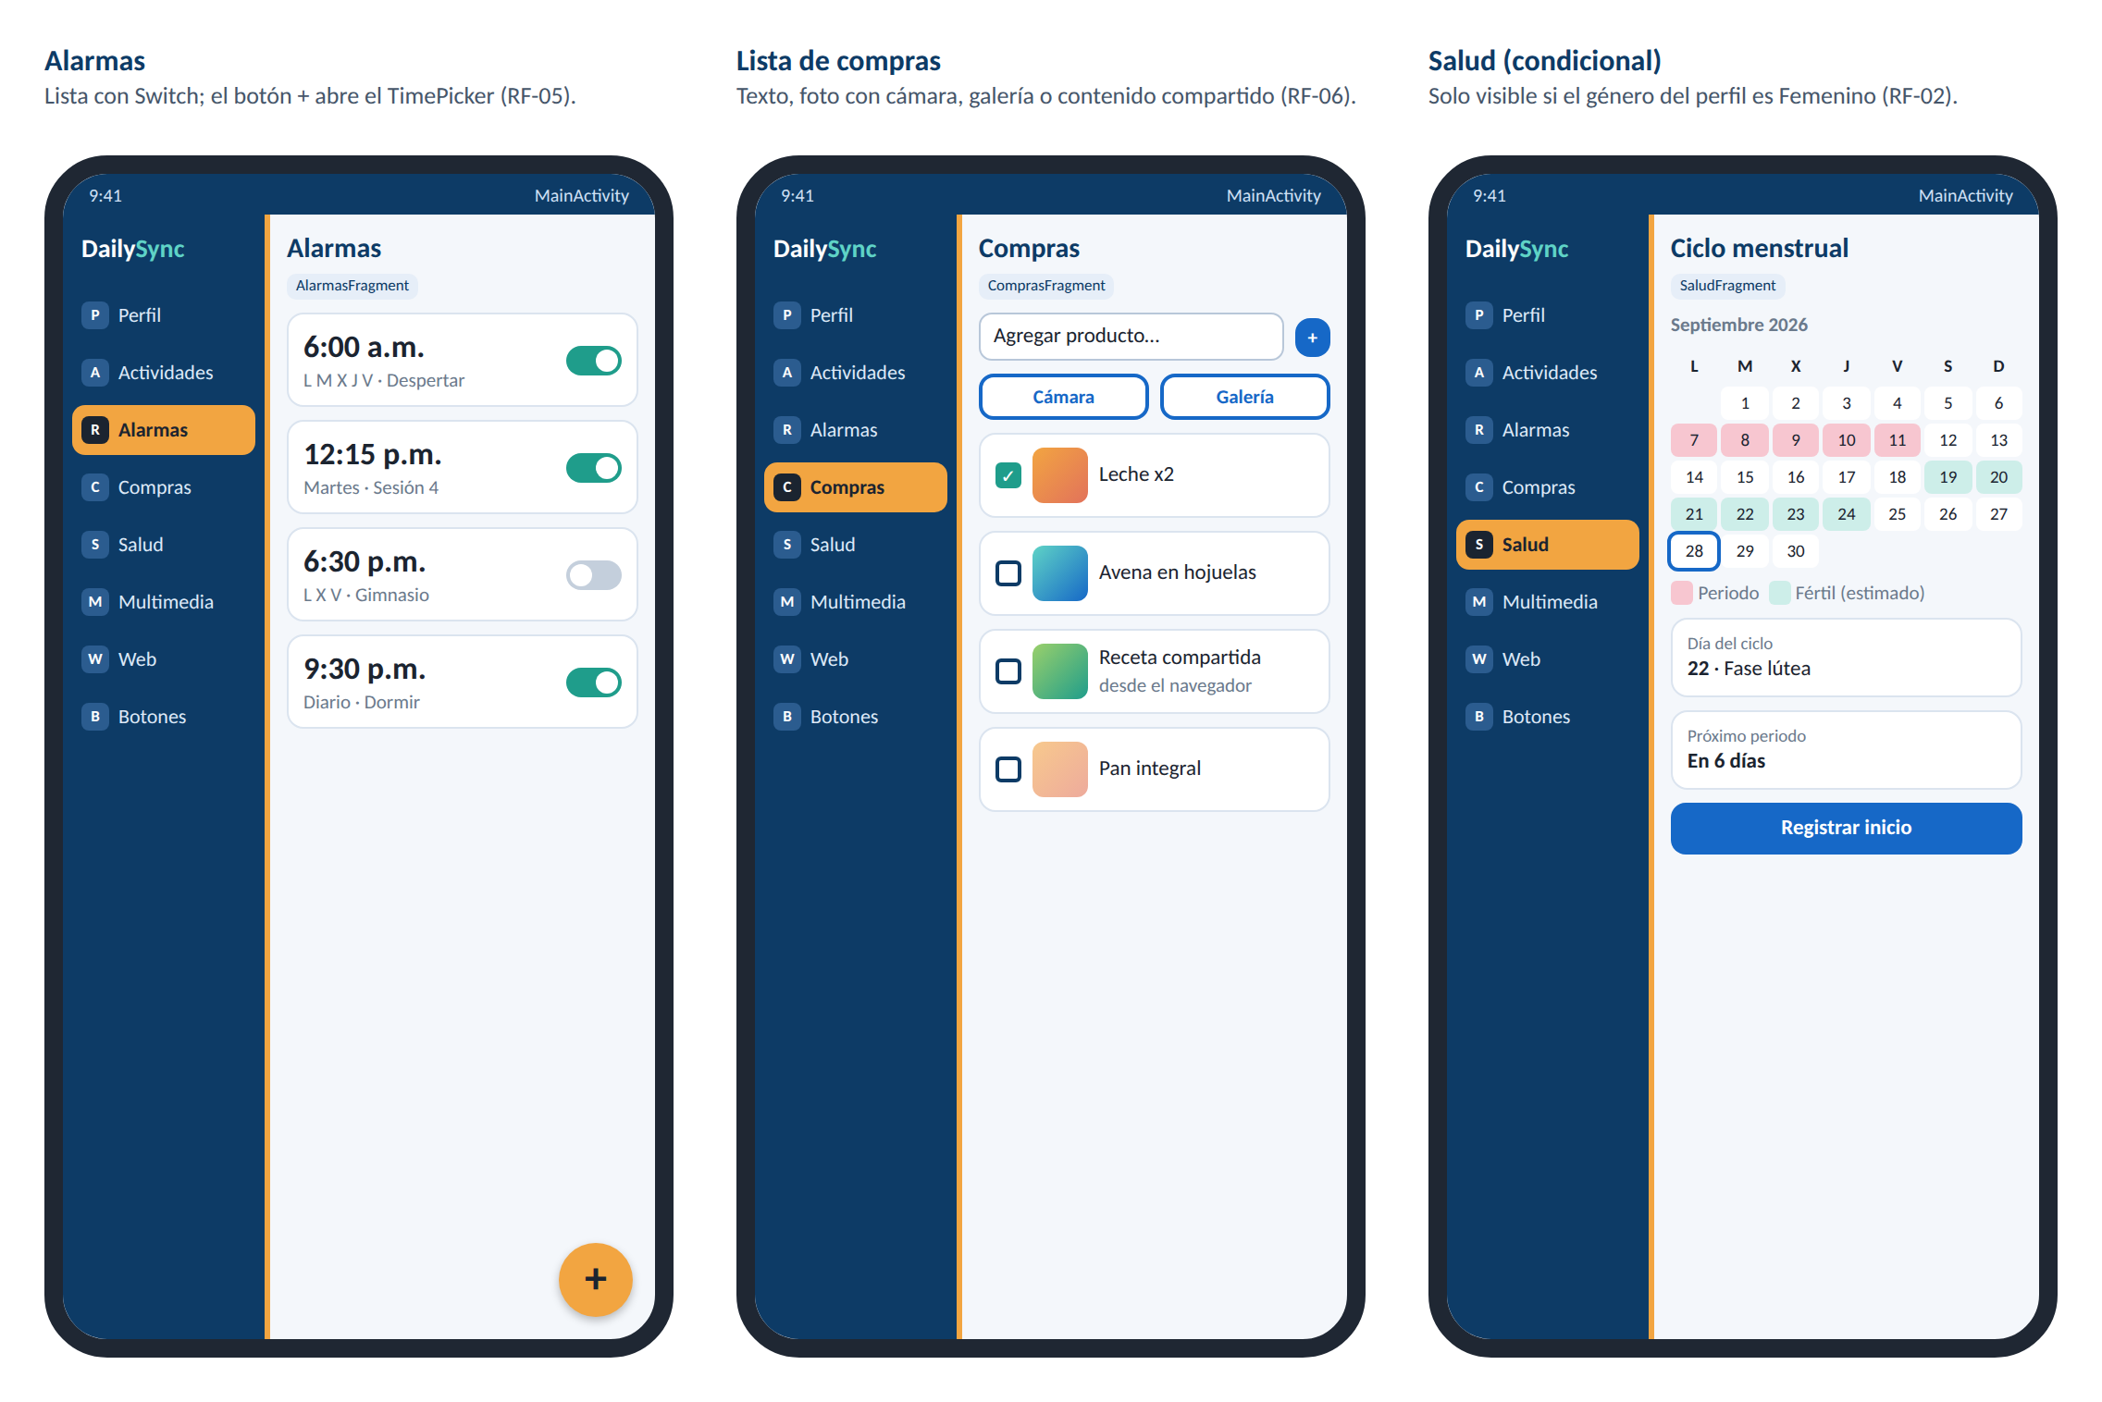
Nota. La opción Salud solo aparece en el menú cuando el género del perfil es Femenino.
Figura 5
Multimedia, explorador web y panel de botones
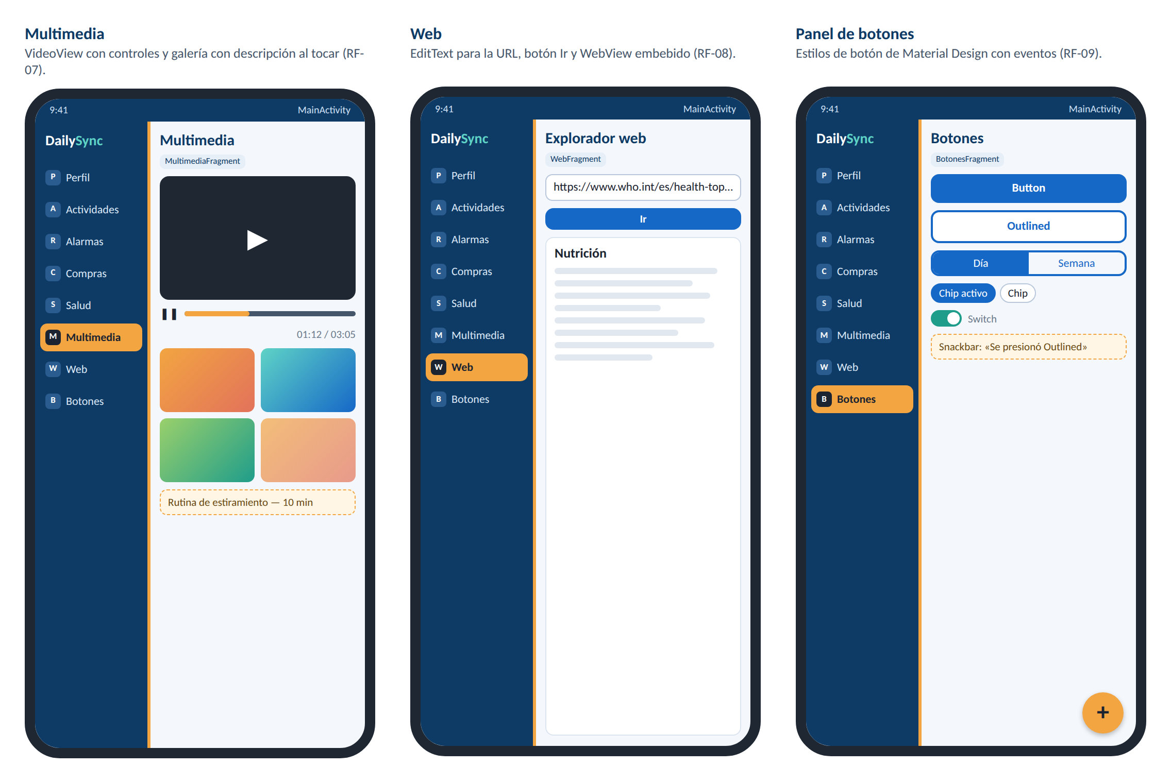
Nota. Elaboración propia.

9. Estado de la APK
Verificar esta tabla después de instalar y probar la APK generada.
Siguiendo la indicación del docente, la APK de esta entrega incluye las funciones desarrolladas hasta el momento, aunque algunas estén incompletas. Se priorizó lo que demuestra la arquitectura del proyecto: los dos fragmentos, el perfil y el menú adaptable.
Tabla 6
Alcance de la APK por requerimiento
Req. | Funcionalidad | Estado | Observación
RF-03 | Pantalla principal con dos fragmentos | Funcional | Menú y contenedor derecho con replace().
RF-01 | Perfil de usuario | Funcional | Guarda apodo, fecha de nacimiento, género y avatar (dos predeterminados o una foto de la galería).
RF-02 | Menú adaptable por género | Funcional | La opción Salud aparece o desaparece al guardar el perfil.
RF-04 | Actividades y rutinas | Parcial | Crear, marcar como completadas, eliminar (pulsación larga) y filtrar por tipo. Agrupadas por día. Falta el filtro por fecha.
RF-05 | Alarmas | Parcial | Crear con TimePicker, activar/desactivar y eliminar. Falta programarlas con AlarmManager y mostrar la notificación.
RF-06 | Lista de compras | Parcial | Agregar por texto, marcar como comprado y eliminar. Faltan fotos con cámara o galería e intents compartidos.
RF-02 | Salud (ciclo menstrual) | Funcional | Registro del inicio del periodo en el calendario, día del ciclo y fecha estimada del próximo periodo.
RF-07 | Multimedia | Pendiente | Mensaje «En construcción».
RF-08 | Explorador web | Pendiente | Mensaje «En construcción».
RF-09 | Panel de botones | Pendiente | Mensaje «En construcción».

9.1 Instalación de la APK
- Descargar DailySync-entrega2.apk desde la carpeta apk/ o la sección Releases del repositorio.
- En el teléfono (Android 8.0 o superior), permitir la instalación de aplicaciones de origen desconocido para el navegador o el gestor de archivos.
- Abrir el archivo e instalar. Al iniciar por primera vez, la aplicación abre la opción Perfil para crear el usuario.

10. Repositorio en GitHub
El repositorio contiene el proyecto de Android Studio, la APK de cada entrega y la documentación. Cada integrante trabaja en una rama propia y los cambios se integran a main mediante pull requests.
DailySync/
├── app/
│ └── src/main/
│ ├── java/co/edu/poli/dailysync/
│ │ ├── MainActivity.java
│ │ ├── OnMenuItemSelectedListener.java
│ │ ├── ui/ (MenuFragment y los 8 fragmentos)
│ │ ├── model/ (Usuario, Actividad, Alarma, ItemCompra, RegistroCiclo)
│ │ ├── data/ (LocalRepository)
│ │ └── receiver/ (AlarmReceiver)
│ ├── res/layout/ (activity_main.xml, fragment_*.xml)
│ └── AndroidManifest.xml
├── apk/
│ └── DailySync-entrega2.apk
├── docs/
│ ├── Entrega1.pdf
│ ├── Entrega2.pdf
│ └── mockup/
└── README.md

10.1 Permisos declarados en el Manifest
Tabla 7
Permisos y filtros de intents
Declaración | Uso en la aplicación
android.permission.CAMERA | Tomar la foto de un producto en la lista de compras. Se usa junto con un FileProvider para guardar la imagen.
android.permission.POST_NOTIFICATIONS | Mostrar las notificaciones de alarmas en Android 13 o superior.
android.permission.SCHEDULE_EXACT_ALARM | Programar alarmas a una hora exacta en Android 12 o superior.
android.permission.INTERNET | Cargar páginas en el WebView.
intent-filter con ACTION_SEND (text/plain, image/*) | Recibir enlaces e imágenes compartidos desde otras aplicaciones.

11. Plan para la siguiente entrega
- Completar el filtro por fecha en Actividades.
- Integrar AlarmManager y AlarmReceiver para que las alarmas generen notificaciones reales.
- Agregar cámara, galería y recepción de intents compartidos en la lista de compras.
- Implementar el cálculo del ciclo en Salud y los módulos Multimedia, Web y Botones.
- Medir el tiempo de cambio entre fragmentos para verificar RNF-02.

12. Conclusiones
La Entrega 2 corrige las diferencias que tenía la Entrega 1 entre el documento, los diagramas y el mockup. Ahora los tres describen la misma aplicación: ocho opciones de menú, dos fragmentos visibles al mismo tiempo y almacenamiento local, sin inicio de sesión.
Con el repositorio creado y una primera APK que ya muestra la navegación entre fragmentos y el menú adaptable por género, el equipo cuenta con una base funcional para completar los módulos restantes en las siguientes entregas.

Referencias
Android Developers. (s.f.). Communicate with fragments. https://developer.android.com/guide/fragments/communicate
Android Developers. (s.f.). Fragments. https://developer.android.com/guide/fragments
Android Developers. (s.f.). Receive simple data from other apps. https://developer.android.com/training/sharing/receive
Android Developers. (s.f.). Schedule alarms. https://developer.android.com/develop/background-work/services/alarms/schedule
Google. (s.f.). Material Design 3. https://m3.material.io/

